Отделение круглосуточного пребывания для граждан пожилого возраста «Святліца»

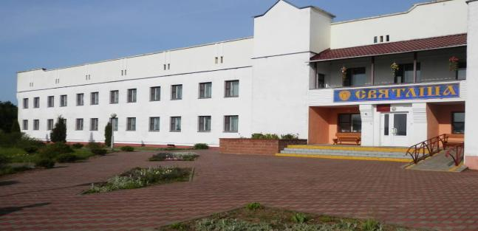

Заведующий отделением: Чувилина Елена Леонидовна
Рабочий телефон: 8 (02132) 6 97 05

Место нахождение отделения:
211189, Витебская область, Лепельский район, аг.Камень, ул.Цветочная, 2.
Вместимость отделения – 50 мест.

Временно в отделении ограничено посещение проживающих граждан, в связи с недопущением распространения респираторных инфекций. Прием передач осуществляется дежурным персоналом.

1.Общие положения
1.1. Отделение круглосуточного пребывания для граждан пожилого возраста «Святлiца» (далее – отделение) находится в тихом уютном и самом красивом месте Лепельщины. Прекрасная ухоженная территория, чистый воздух, красивое, светлое здание с уютными и теплыми комнатами, обширные холлы, где можно собраться для общения, поиграть в настольные игры, посмотреть выступление артистов. Здесь все создано для того, чтобы наше отделение стало новой страницей в жизни пожилого человека. Многие одинокие люди находят здесь друзей, давних знакомых и даже свою любовь.
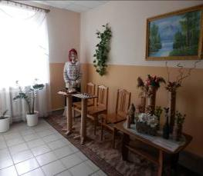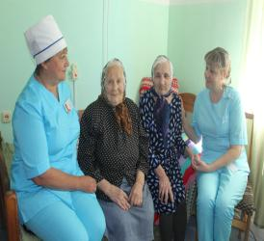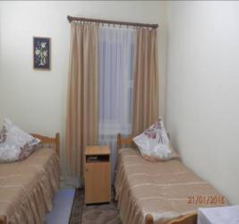
1.2. Отделение является отделением стационарной формы оказания социальных услуг и обособленным структурным подразделением государственного учреждения «Территориальный центр социального обслуживания населения Лепельского района» (далее – ТЦСОН).
1.3. Основными задачами отделения являются создание для обслуживаемых граждан благоприятных условий проживания, приближенных к домашним и организация ухода за ними.
1.4. Отделение руководствуется законодательством Республики Беларусь, локальными нормативными правовыми актами, принципами гуманности, доброжелательности и взаимоуважения работников и проживающих.
2. Цели, задачи и направления работы
2.1. В целях организации жизнеобеспечения обслуживаемых граждан в отделении выделены и оборудованы отдельные помещения для пищеблока, столовой, кладовых, бытовых и душевых, камер хранения, прачечной, медицинского кабинета, клубной работы, библиотеки и др.
2.2. Основные направления деятельности отделения.
Предоставление пожилым гражданам и инвалидам I и II групп, временного круглосуточного пребывания (до 6 месяцев), недееспособным (ограниченно дееспособным) гражданам, которым не назначен опекун или попечитель, а также жертвам торговли людьми, женщинам пострадавшим от насилия в семье и их несовершеннолетним детям (не более 30 дней непрерывного пребывания), (далее – граждане) с комплексом материально-бытового обеспечения;
оказание обслуживаемым гражданам социальной, бытовой, консультативной помощи;
организация рационального горячего питания;
организация ухода за обслуживаемыми гражданами, консультативной медицинской помощи специалистов территориальных организаций здравоохранения, госпитализация нуждающихся в лечебно-профилактические учреждения;
проведение санитарно-гигиенических и противоэпидемических мероприятий;
оказание морально-психологической поддержки обслуживаемым гражданам, проведение мероприятий по восстановлению личностного и социального статуса;
создание благоприятного микроклимата и условий для активного образа жизни.
2.3. В Перечень общедоступных социальных услуг, предоставляемых отделением в форме стационарного социального обслуживания входят:
Наименование бесплатных и общедоступных социальных услуг государственных учреждений социального обслуживания | Нормы и нормативы обеспеченности граждан услугами государственных учреждений социального обслуживания
16.Консультационно-информационные услуги:
16.1.консультирование и информирование по вопросам оказания социальных услуг и социальной поддержки | при необходимости
16.2.содействие в оформлении необходимых документов для реализации права на социальную поддержку и социальное обслуживание | при необходимости
16.3.проведение информационных бесед | 2 раза в неделю
17.Социально-бытовые услуги:
17.7. уборка жилых помещений
17.7.1.помощь в поддержании порядка в жилых помещениях | при необходимости 1 раз в день
17.11. обеспечение проживания (пребывания) в стандартных условиях* | согласно нормам, установленным для домов-интернатов для престарелых и инвалидов
17.12. оказание помощи в смене нательного белья | при необходимости
17.13.оказание помощи в одевании, снятии одежды, переодевании | при необходимости
17.14. оказание помощи в смене (перестилании) постельного белья | при необходимости
17.15. предоставление рационального питания, в том числе диетического питания по назначению врача-специалиста | согласно нормам, установленным для домов-интернатов для престарелых и инвалидов (4 раза в день)
17.16. оказание помощи в приеме пищи (кормление) | при необходимости
17.17. оказание помощи в выполнении санитарно-гигиенических процедур: | при необходимости
17.17.1.причесывание | 1 раз в день**
17.17.2.помощь в принятии ванны (душа) | не реже 1 раза в неделю**
17.17.3.мытье головы | 2 раза в неделю**
17.17.4.бритье бороды и усов | 2 раза в неделю**
17.17.5.гигиеническая обработка ног и рук (стрижка ногтей) | 1 раз в неделю**
17.17.6.смена подгузника | при необходимости
17.18.сопровождение ослабленных граждан к месту назначения и обратно | при необходимости
17.19.обеспечение сохранности вещей и ценностей, принадлежащих гражданам, переданных на хранение | постоянно
17.20. услуги по регулярной стирке, сушке, глажению постельного белья, одежды (как нормированной так и личной) | 1 раз в неделю
17.21. оказание помощи в пользовании услугами телефонной связи и почтовой связи (уточнение и набор номера, написание и отправка отправлений письменной корреспонденции и другое) | при необходимости
17.22.организация прогулки на свежем воздухе | 1 раз в день
17.23.доставка (обеспечение) лекарственных средств и изделий медицинского назначения | по назначению врача-специалиста
19.Социально-педагогические услуги:
19.1.проведение занятий по восстановлению и (или) развитию социальных навыков:  19.1.1.навыков личной гигиены, ухода за собой  19.1.2.бытовых навыков, навыков пользования бытовой техникой  19.1.3.коммуникативных навыков  19.1.4. навыков самостоятельного проживания (обучение правилам поведения в транспорте, на улице, в магазине и других общественных местах, обращению с деньгами и другое) | при необходимости
19.2.обучение компьютерной грамотности, в том числе по освоению социальных сетей, осуществлению платежей в Интернете  19.3.оказание услуг культурно-массового и досугового характера: | при необходимости
19.3.1.обеспечение книгами, журналами, газетами
19.3.2.чтение вслух журналов, газет, книг** | при необходимости
19.3.3.обеспечение кружков по интересам | 5 раз в неделю
19.3.4.обеспечение работы клубов по интересам | 1 раз в месяц
19.3.5.проведение культурно-массовых мероприятий | 1 раз в месяц
19.4.оказание помощи в посещении храма, организация встреч и духовных бесед со служителями храма | 1 раз в месяц
20.Социально-посреднеческие услуги:
20.1.содействие в восстановлении и поддержании родственных связей | при необходимости
20.2.содействие в восстановлении (замене) документов, удостоверяющих личность и подтверждающих право на льготы | при необходимости
20.3.содействие в получении:
20.3.1.социальных услуг, предоставляемых организациями, оказывающими социальные услуги | при необходимости
20.3.2.услуг, предоставляемых организациями культуры, торговли, бытового обслуживания, связи и другими органами (организациями) | при необходимости
20.4.содействие в доставке и обратно в учреждения социального обслуживания | при необходимости
20.5.сопровождение в государственные организации здравоохранения | при необходимости
20.7.содействие в организации (организация) ритуальных услуг | при необходимости
20.8.содействие в организации получения медицинской помощи | при необходимости
21.социально-психологические услуги:
21.1.психологическое консультирование | при необходимости
21.2.психологическая коррекция | при необходимости
21.3.психологическая профилактика | 1 раз в месяц
21.4.психологическое просвещение
21.5.психологическая помощь с использованием средств электросвязи с учетом специфики учреждения | при необходимости
22. Социально-реабилитационные услуги:
22.1.содействие в выполнении реабилитационных мероприятий | в соответствии с индивидуальной программой реабилитации инвалида
22.2.помощь в обеспечении техническими средствами социальной реабилитации, включенными в Государственный реестр (перечень) технических средств социальной реабилитации | в соответствии с индивидуальной программой реабилитации инвалида или заключением врачебно-консультационной комиссии
22.3.обучение пользованию техническими средствами социальной реабилитации | при необходимости
22.5.помощь в подборе и выдача технических средств социальной реабилитации во временное пользование | при необходимости
22.6.оказание помощи в выполнении назначений, рекомендаций медицинского работника | при необходимости
*Стандартными условиями проживания предусматриваются:
обеспечение жилым помещением, соответствующим санитарным нормам, правилам, гигиеническим нормативам и иным техническим требованиям, предъявляемым к жилым помещениям;
обеспечение мебелью из расчета одна кровать, одна тумбочка, один стул на одного проживающего, один шкаф, один стол на одно жилое помещение;
обеспечение одеждой, обувью, мягким инвентарем, предметами личной гигиены согласно установленным нормам.
**Услуга оказывается гражданам в случае, если они по состоянию здоровья или в силу возрастных особенностей не могут выполнять указанные действия самостоятельно
3. Условия и порядок оплаты стационарного социального обслуживания, предоставляемого отделением
3.1. Пенсия гражданам, находящимся на обслуживании в отделении, выплачивается органами по труду, занятости и социальной защите населения в соответствии с законодательством.
3.2. На условиях частичной оплаты социальные услуги предоставляются одиноким нетрудоспособным гражданам, а также отдельным нетрудоспособным гражданам, которым социальные услуги должны оказываться на возмездной основе, и получающих стационарные социальные услуги в порядке исключения по решению местных исполнительных и распорядительных органов.
Частичная оплата устанавливается в размере 85% от суммы среднедушевого дохода гражданина, данная сумма не должна превышать 80% от тарифа на социальные услуги в форме стационарного социального обслуживания.
На условиях полной оплаты услуги предоставляются нетрудоспособным гражданам, кроме вышеуказанных нетрудоспособных граждан.
Полная оплата устанавливается в размере полной стоимости социальных услуг, предоставленных за месяц (с 01.02.2023 - 27,82 бел. руб./сутки).
Оплата социальных услуг на основании договора оказания социальных услуг производится гражданином, с которым заключается договор оказания социальных услуг (его законным представителем), либо иным физическим лицом согласно с законодательством перед заселением в отделение пропорционально оставшемуся в текущем месяце количеству суток и в дальнейшем ежемесячно до 5 числа месяца, следующего за месяцем, в котором предоставлялись указанные социальные услуги.
3.3. При выбытии граждан из отделения до пяти календарных дней, либо нахождении в лечебно-профилактическом учреждении сроком до 30 дней и сохранении койко-места, перерасчет оплаты за оказанные услуги производится пропорционально времени проживания гражданина в отделении.
В случае отсутствия гражданина по уважительной причине (болезнь, лечение в учреждении здравоохранения, нахождении в санатории и профилактории и др.) более расчетного месяца, плата за проживание за этот месяц не взимается.
В случае отсутствия гражданина в отделении более 30 календарных дней заведующим отделением инициируется вопрос о возможности расторжения договора об оказании стационарных социальных услуг в отделении.
3.4. Оплата за оказание стационарных социальных услуг недееспособным или ограниченно дееспособным гражданином может осуществляться в соответствии с подпунктом 3.2 пункта 3 из личных средств.
Граждане, получающие социальные услуги в отделении могут также обратиться за оказанием консультационно-информационных и социально-психологических услуг. Данные услуги оказываются специалистами учреждения без взимания платы.
4. Порядок оказания, приостановления и прекращения оказания стационарных социальных услуг гражданам в отделении
4.1. Оказание социальных услуг в форме стационарного социального обслуживания отделением осуществляется на основании приказа директора ТЦСОН.
Решение о заключении договора оказания стационарных социальных услуг принимается директором ТЦСОН в течение пяти рабочих дней после получения последнего необходимого для оказания социальных услуг документа (сведений):
письменного заявления гражданина;
документа, удостоверяющего личность гражданина;
документа установленного образца о праве на льготы (удостоверение инвалида, ветерана Великой Отечественной войны и т.п.) для граждан, относящихся к категории пользующихся льготами;
медицинской справки (выписки из медицинских документов) о состоянии здоровья гражданина, содержащую информацию о наличии медицинских показаний и (или) отсутствии медицинских противопоказаний для оказания социальных услуг в форме стационарного социального обслуживания.
Работники ТЦСОН в течение трех рабочих дней со дня обращения проводят обследование материально-бытового положения гражданина с составлением акта обследования материально-бытового положения и запрашивают у государственных органов и иных организаций:
• сведения об отсутствии ухода за гражданином, обратившимся за оказанием социальных услуг, лицом, получающим пособие по уходу за инвалидом I группы либо лицом, достигшим 80-летнего возраста;
• сведения о размере получаемой пенсии за месяц, предшествующий месяцу обращения - для одиноких нетрудоспособных граждан;
• справку о месте жительства и составе семьи.
Договор составляется в двух экземплярах, вступает в силу с момента его подписания сторонами и действует до полного исполнения обязательств по договору. В договоре определяются виды, объем и сроки оказания услуг, порядок и размер оплаты, ответственность сторон.
Условия договора могут быть изменены путем заключения дополнительного соглашения к договору.
4.2. Противопоказания к оказанию стационарных социальных услуг
Противопоказанием к оказанию стационарных социальных услуг в отделении является наличие у гражданина психических, венерических, карантинных, инфекционных и паразитарных заболеваний, бактерионосительства, активных форм туберкулеза и иных заболеваний, требующих лечения в специализированных учреждениях здравоохранения, хронического алкоголизма и бытового пьянства. А так же основанием для отказа в предоставлении социального обслуживания отделением является наличие у граждан состояния алкогольного и (или) наркотического опьянения; поведения, нарушающего общеустановленные нормы и правила поведения граждан.
4.3. Приостановление и возобновление оказания стационарного социального обслуживания производится приказом директора ТЦСОН на основании личного заявления гражданина либо докладной записки заведующего отделением с указанием сроков и причин.
На основании личного заявления оказание социальных услуг может быть приостановлено временно, на срок до пяти календарных дней (а также в случае болезни обслуживаемого или болезни близких родственников, на более длительный срок, но не более одного месяца).
4.4. Прекращение оказания социальных услуг в форме стационарного социального обслуживания в отделении производится на основании приказа директора ТЦСОН по следующим основаниям:
по желанию проживающего гражданина;
по соглашению сторон;
в связи со смертью проживающего, на основании докладной записки заведующего отделением и документа предоставленного уполномоченным органом с указанием даты и номера актовой записи о смерти;
в случае отсутствия гражданина без уважительных причин более 30 календарных дней, при установлении его местонахождения и установления причин отсутствия;
в случае асоциального поведения, наличия у гражданина состояния алкогольного и (или) наркотического опьянения, поведения нарушающего общепринятые нормы и правила, унижающего и оскорбляющего человеческое достоинство работников ТЦСОН, состояния представляющего угрозу для других граждан, работников и самого гражданина на следующий рабочий день после составления акта комиссией из числа работников, участкового инспектора милиции и других уполномоченных лиц;
в случае не оплаты за оказанные услуги в установленные в договоре сроки;
в случае отсутствия у гражданина медицинских показаний и (или) наличие медицинских противопоказаний для оказания социальных услуг на основании медицинской справки о состоянии здоровья государственной организации здравоохранения;
факта предоставления гражданином не полной или не достоверной информации для определения права на социальное обслуживание на основании подтверждающих документов (сведений);
помещение недееспособного гражданина в дом-интернат или установление опекуна (попечителя);
в иных случаях предусмотренных законодательством.
Гражданину, не позднее трех рабочих дней после вынесения решения о расторжении договора предъявляется письменное уведомление. Договор расторгается с даты указанной в уведомлении.
5. Порядок оказания стационарного социального обслуживания
5.1. Все граждане, поступающие в отделение для получения стационарных социальных услуг, проходят санитарную обработку (мытье в душе, стрижка ногтей, бритье, сдача одежды в стирку и т.п.) и знакомятся с Правилами проживания, порядком оказания услуг и правилами пожарной безопасности под подпись. Личные вещи принимаются по описи после обработки. Ценные личные вещи и паспорт могут сдаваться на хранение заведующему отделением по желанию проживающего в отделении.
5.2. Гражданам, поступающим на проживание в отделение, предоставляется жилое помещение соответствующее санитарным нормам и правилам для учреждения данного типа, отдельное койко-место, мебель, постельные принадлежности и постельное белье, и др. согласно установленным нормам. В отделение разрешается привозить и пользоваться личным имуществом (радиоприемники, телевизор, книги и т.п.), а также личным бельем, одеждой и обувью.
При размещении учитываются пол, возраст, физические особенности, состояние здоровья, психологическая совместимость. Супругам при наличии возможности может предоставляться изолированное жилое помещение для совместного проживания.
Получатели услуги могут переселяться в другое жилое помещение при наличии свободных мест и с согласия администрации.
5.3. Питание обслуживаемых граждан организуется ежедневно в соответствии с установленными нормами, режимом питания, правилами внутреннего распорядка. Осуществляется в специальном помещении (столовой), в случае необходимости – непосредственно в жилой комнате. При необходимости (по состоянию здоровья) оказывается помощь в приеме пищи (кормлении).
5.4. Поддержание чистоты и порядка в комнатах проживающих граждан, а также соблюдение личной гигиены осуществляется обслуживаемыми гражданами самостоятельно под руководством социального работника или младшей медицинской сестры.
5.5. Медико-санитарное обслуживание проживающих граждан осуществляется в соответствии с утвержденными методическими указаниями по организации медицинского обслуживания, противоэпидемических и санитарно-гигиенических мероприятий в домах-интернатах и стационарных социальных учреждениях Республики Беларусь.
Проживающие в отделении не реже одного раза в семь дней посещают душ (ванну) с одновременной сменой постельного, нательного белья и верхней одежды.
5.6. Оказание необходимой медицинской помощи осуществляется специалистами территориальных организаций здравоохранения, посредством планового осмотра участковым специалистом, врачами-специалистами районного учреждения здравоохранения, экстренного вызова специалистов организаций здравоохранения (в ночное время, выходные и праздничные дни) социальным работником и (или) медицинской сестрой (в будние дни, дневное время).
5.7. Организация выполнения распорядка дня и досуга для обслуживаемых граждан осуществляется социальным работником отделения, с привлечением других специалистов ТЦСОН, работников культуры, волонтеров и др.
5.8. В целях обеспечения безопасного проживания граждан в отделении организовано круглосуточное дежурство его сотрудников, в том числе за счет установленного смещенного графика работы.
5.9. Граждане, полностью утратившие двигательную активность и способность к самообслуживанию, способность контролировать свое поведение отчисляются на попечение близких родственников, либо определяются в больницы сестринского ухода, дома-интернаты.
5.10. Содействие в организации ритуальных услуг предоставляется с учетом волеизъявления получателя услуги. Услуга предусматривает информирование родственников о смерти получателя услуги, согласование с родственниками, законными представителями (при их наличии) процедуры захоронения. При отсутствии родственников, супругов иных законных представителей или при невозможности или нежелании осуществить ими погребение, а так же при отсутствии иных лиц, взявших на себя обязанность осуществить погребение, заведующим отделения производится документальное оформление (содействие в оформлении) смерти получателя услуги и места его захоронения, оформляется заказ на услуги погребения в специализированной организации. Организуется ритуал прощания с учетом конфессиональной принадлежности.
5.11. Находящиеся на обслуживании граждане имеют право на прием посетителей в соответствии с утвержденным распорядком дня.
5.12. Все документы обслуживаемого гражданина группируются в личное дело.
5.13. Пожилые граждане и инвалиды с учетом состояния здоровья и при их согласии могут участвовать в работах по благоустройству прилегающей территории, дежурить в столовой, а также работать в специально оборудованных трудовых мастерских, группах и кружках под руководством руководителя кружка, социального работника, волонтеров.
5.14. В отделении работают кружки и клубы по интересам, комнаты релаксации и психологической разгрузки. Проходят праздничные концерты и благотворительные акции.
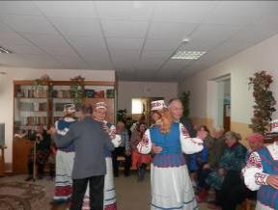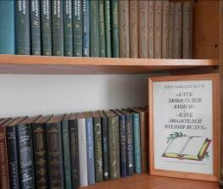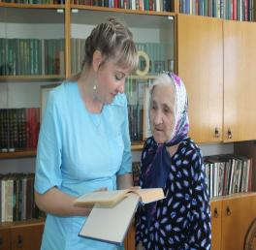
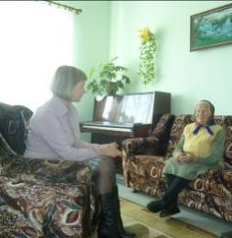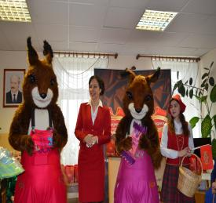

Дополнительные услуги
- в отделении круглосуточного пребывания для граждан пожилого возраста «Святліца» оказывается услуга «ДеДский сад для пожилых» на безвозмездной основе. Дети или законные представители могут оставить своих престарелых родителей под присмотром для решения собственных проблем ежедневно с 8.00 до 17.00 по письменному заявлению родственников пожилых граждан и инвалидов или их законных представителей (медицинская справка о состоянии здоровья обязательна);
- Возможно пребывание граждан пожилого возраста и инвалидов на период неблагоприятных условий проживания в своем доме (квартире) (ремонт, разрушение конструкций и т.д.).
- Оказываются услуги по стирке белья стиральной машиной-автоматом.
- Услуги бани оказываются для социально незащищенных категорий граждан Лепельского района. При отделении работает современная, с центральным отоплением и печью-каменкой баня. Состоит баня из четырех зон: парная, моечная с душем (на 5-6 чел.), предбанника, комнаты отдыха для бесед за чашкой чая.
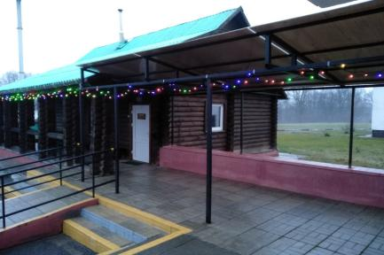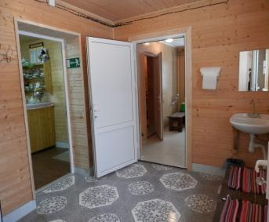

Все услуги оказываются согласно утвержденному прейскуранту цен.

